**新 书 推 荐**

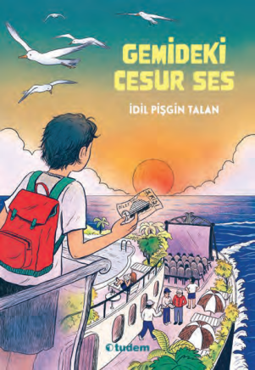

**中文书名：《船上的声音小偷》**

**英文书名：The Voice Thief on the Ship**

**土耳其书名：GEMIDEKI CESUR SES**

**作 者：İdil Pişgin Talan**

**出 版 社：Tudem**

**代理公司：Tudem/ANA**

**页 数：112页**

**代理地区：中国大陆、台湾**

**审读资料：电子稿**

**类 型：儿童文学**

**内容简介：**

这是一个关于“偷声音”的侦探故事，主角是一个结巴的男孩——而他是船上唯一还能说话的人。

伊什坦（Işıtan）是一个有口吃问题的男孩。当他独自一人或和婴儿妹妹在一起时，说话就像流水一样顺畅；但一旦身边有其他人……一切都变得艰难。他的父亲是公寓的管理员，有时伊什坦需要代父亲上门帮邻居收集超市订单。然而，他总是觉得沟通很困难，邻居们似乎都没时间听他说话。

伊什坦的生活因为一场想象中的邮轮假期发生了转折。在这艘邮轮上，他遇到了一位“声音小偷”。当所有乘客都失去了声音，伊什坦别无选择，只能鼓起勇气。他渐渐意识到，自己的声音对他人来说有多么重要。他巧妙地设计了一个计划，引导小偷坦白自己的罪行。

这是一本节奏明快的小说，充满幽默时刻，也是一部富有深意的侦探故事，带领读者思考如何理解自己的恐惧，接纳自己的优点与不足。

**本书卖点：**

·向所有年龄段的读者发出邀请，探索内在焦虑的根源，并鼓励他们自我反思。

·侦探故事设定在一艘邮轮上，既让人联想到阿加莎·克里斯蒂式的神秘氛围，又通过一个口吃主角，充满关于自信的元素。

**作者简介：**

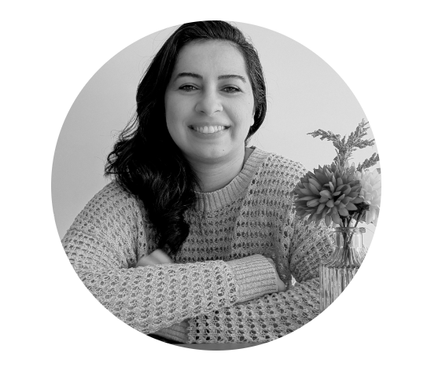

**İdil Pişgin Talan**于1989年出生于伊斯坦布尔。在科奇大学完成了化学与生物工程专业的本科学习。在医药行业积累了丰富经验后，她转向自己热爱的文学领域，并通过创作儿童图书与小读者们见面。她曾致力于保护外国作家及外语出版作品在土耳其的版权。目前，她正持续为儿童创作图书及动画剧本，展开自己的写作旅程。

**感谢您的阅读！**

**请将反馈信息发至：版权负责人**

**Email**：**[Rights@nurnberg.com.cn](mailto:Rights@nurnberg.com.cn)**

安德鲁·纳伯格联合国际有限公司北京代表处

北京市海淀区中关村大街甲59号中国人民大学文化大厦1705室, 邮编：100872

电话：010-82504106, 传真：010-82504200

公司网址：[http://www.nurnberg.com.cn](http://www.nurnberg.com.cn/)

书目下载：<http://www.nurnberg.com.cn/booklist_zh/list.aspx>

书讯浏览：<http://www.nurnberg.com.cn/book/book.aspx>

视频推荐：<http://www.nurnberg.com.cn/video/video.aspx>

豆瓣小站：<http://site.douban.com/110577/>

新浪微博：[安德鲁纳伯格公司的微博_微博 (weibo.com)](https://weibo.com/1877653117/profile?topnav=1&wvr=6)

微信订阅号：ANABJ2002

